Министерство образования Калининградской области
государственное бюджетное учреждение Калининградской области
профессиональная образовательная организация
«Колледж информационных технологий и строительства»
(ГБУ КО ПОО «КИТиС»)

УТВЕРЖДАЮ
Директор ГБУ КО ПОО «КИТиС»
_______________ М.А.Пашковский
«__»_______ 2025 г.

ОТЧЕТ ПО УЧЕБНОЙ ПРАКТИКЕ

Обучающегося Зуева Глеба Владимировича

Специальность 09.02.07 «Информационные системы и программирование»

Курс: _______2__________ группа ИСп 23 – 1

Сроки прохождения практики:
с «25»_______04________ 2025 г. по «21»_______06________ 2024 г.

Место практики ГБУ КО ПОО «КИТиС»
(наименование организации)

Профессиональный модуль (ПМ.)

ПМ. 11 Разработка, администрирование и защита баз данных

Руководитель практики: _____________ Ефремов И.А.
(подпись) (Ф.И.О.)

Итоговая оценка по практике

____________________________________________________________
(отлично, хорошо, удовлетворительно)

Калининград, 2025

Содержание
1 Проектирование и базы данных 5
2 Проектирование и базы данных в SQL 12
3 Заполнение таблиц данными 17
4 Конструирование запросов 18
5 Конструирование отчётов 36
6 Оптимизация данных 45
7 Безопасность данных 56
7 Надежность баз данных. Восстановление после отказов. 67

Введение
Вариант 22. Проект НАУЧНО-ПРОИЗВОДСТВЕННОЕ ПРЕДПРИЯТИЕ

Сотрудники научно-производственного предприятия "Новые аналитические системы" занимаются разработкой и поставкой программного обеспечения для разных организаций. Программное обеспечение позволяет управлять аналитическим оборудованием следующих типов: аналого-цифровым преобразователем (АЦП) NM с АМ1, АЦП NM без усилителя, АЦП NM с U2, АЦП NM с АМ2, АЦП NM с АМ1.
При поставке программного обеспечения заключается договор с организацией. Если заключается договор на поставку программного обеспечения, которое разработал сотрудник, то он поощряется премией.
Необходимо спроектировать БД НАУЧНО-ПРОИЗВОДСТВЕННОЕ ПРЕДПРИЯТИЕ, информация которой будет использоваться для хранения данных о поставках программного обеспечения; организациях, в которые выполнены поставки; анализа деятельности сотрудников научно- производственного предприятия и др.
В БД должна храниться информация:
- о СОТРУДНИКАХ: код сотрудника, код отдела, Ф.И.О. сотрудника, должность, оклад, премия, месяц;
- ПОСТАВКАХ: номер договора, тип оборудования, комментарий пользователя о работе программного обеспечения (может отсутствовать), код сотрудника;
- ДОГОВОРАХ: номер договора; наименование организации, с которой заключен договор; дата заключения договора;
- ОРГАНИЗАЦИЯХ: номер договора, код страны, город, адрес, телефон, e-mail, адрес web-сайта (может отсутствовать).
При проектировании БД необходимо учитывать следующее:
- сотрудник заключает несколько договоров с разными организациями на поставку программного обеспечения. Договор на поставку программного обеспечения заключает один сотрудник предприятия;
- поставка программного обеспечения предусматривает заключение одного договора. Договор соответствует одной поставке;
- поставка программного обеспечения производится нескольким организациям. Организации соответствует одна поставка.
Кроме того, следует учесть:
- сотрудник предприятия не обязательно заключают договор на поставку программного обеспечения (не устраивает договорная цена и др.). Каждый договор обязательно заключается сотрудником;
- каждый договор обязательно заключается при поставке программного обеспечения различным организациям. Каждая поставка обязательно предусматривает заключение договора;
- каждая поставка программного обеспечения обязательно производится организациям. Каждой организации обязательно соответствует поставка программного обеспечения.

1 Проектирование и базы данных
Вариант 22
Определение сущностей:
На основе анализа предметной области выделены следующие сущности:
- Сотрудники (Employees)
- Отделы (Departments)
- Договора (Contracts)
- Организации (Organizations)
- Поставки (Deliveries)

Определение связей между сущностями:
    - Сотрудники (Employees) - Договора (Contracts):
      - Один сотрудник может заключать много договоров, но каждый договор заключен одним сотрудником.
    - Отделы (Departments) - Сотрудники (Employees):
      - Один отдел может включать много сотрудников, но каждый сотрудник относится к одному отделу.
    - Договора (Contracts) - Поставки (Deliveries):
      - Один договор соответствует одной поставке, и одна поставка соответствует одному договору.
    - Организации (Organizations) - Поставки (Deliveries):
      - Одна организация может получить много поставок, но каждая поставка предназначена для одной организации.

Создадим концептуальную ER-диаграмму (Рисунок 1):

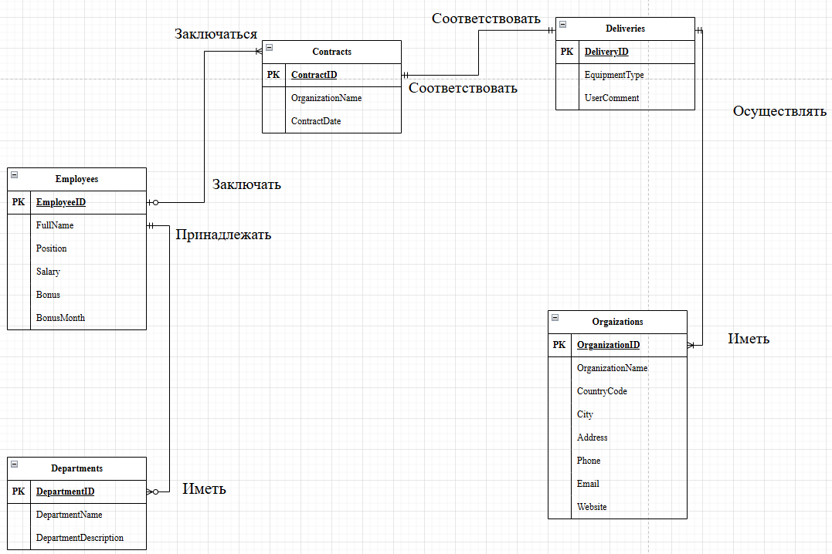
Рисунок 1 - Концептуальная ER-диаграмма

Охарактеризуем каждую сущность набором атрибутов:
Сущность
Сотрудники (Employees)
Атрибут | Тип данных
Код сотрудника (EmployeeID) | PRIMARY KEY, INT
Ф.И.О. сотрудника (FullName) | VARCHAR (255)
Должность (Position) | VARCHAR (100)
Оклад (Salary) | DECIMAL (10, 2)
Премия (Bonus) | DECIMAL (10, 2)
Месяц (BonusMonth) | INT

Отделы (Departments)
Атрибут | Тип данных
Код отдела (DepartmentID) | PRIMARY KEY, INT
Наименование отдела (DepartmentName) | VARCHAR (255)
Описание отдела (DepartmentDescription) | TEXT

Договора (Contracts)
Атрибут | Тип данных
Номер договора (ContractID) | PRIMARY KEY, INT
Наименование организации (OrganizationName) | VARCHAR (255)
Дата заключения договора (ContractDate) | DATE

Организации (Organizations)
Атрибут | Тип данных
Организация ID (OrganizationID) | PRIMARY KEY, INT
Наименование организации (OrganizationName) | VARCHAR (255)
Код страны (CountryCode) | VARCHAR (3)
Город (City) | VARCHAR (100)
Адрес (Address) | VARCHAR (255)
Телефон (Phone) | VARCHAR (20)
E-mail (Email) | VARCHAR(255)
Адрес web-сайта (Website) | VARCHAR (255)

Поставки (Deliveries)
Атрибут | Тип данных
Поставка ID (DeliveryID) | PRIMARY KEY, INT
Тип оборудования (EquipmentType) | VARCHAR (100)
Комментарий пользователя (UserComment) | TEXT

Сделаем физическую ER-диаграмму (Рисунок 2):
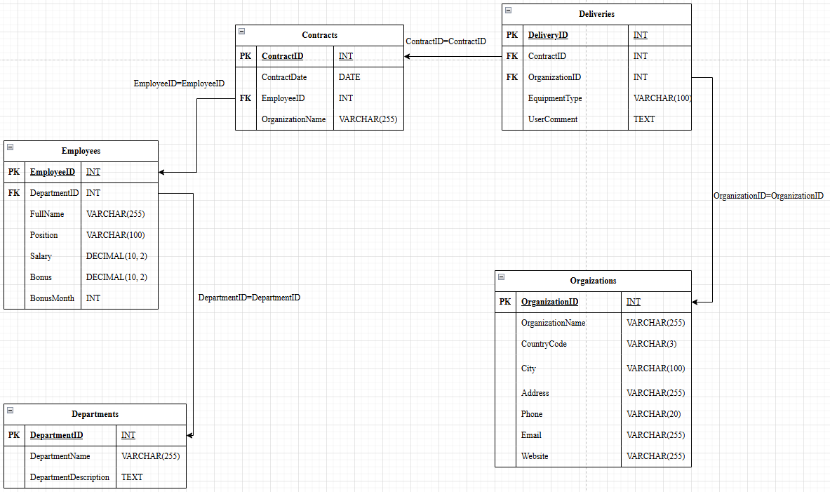
Рисунок 2 - Физическая ER-диаграмма

Полученные таблицы проверим на соответствие требованиям 1НФ, 2НФ, 3НФ. Анализ также проведём индивидуально по каждой таблице.
Анализ таблиц:
1. Departments (Отделы):
DepartmentID (SERIAL, PK)
DepartmentName (VARCHAR(255))
DepartmentDescription (TEXT)
1NF: да, все атрибуты атомарны.
2NF: да, первичный ключ состоит из одного атрибута (DepartmentID), поэтому 2NF автоматически выполняется, если выполнена 1NF.
3NF: да, нет транзитивных зависимостей. DepartmentName и DepartmentDescription зависят только от DepartmentID.
Вывод: Таблица Departments соответствует требованиям 3NF.
2. Employees (Сотрудники):
EmployeeID (INT, PK)
DepartmentID (INTEGER, FK)
FullName (VARCHAR(255))
Position (VARCHAR(100))
Salary (DECIMAL(10, 2))
Bonus (DECIMAL(10, 2))
BonusMonth (INTEGER)
1NF: Да, все атрибуты атомарны.
2NF: Да, первичный ключ состоит из одного атрибута (EmployeeID), поэтому 2NF автоматически выполняется, если выполнена 1NF.
3NF: Да, нет транзитивных зависимостей. Все атрибуты напрямую зависят от EmployeeID.
Вывод: Таблица Employees соответствует требованиям 3NF.

3. Organizations (Организации):
OrganizationID (SERIAL, PK)
OrganizationName (VARCHAR(255))
CountryCode (VARCHAR(3))
City (VARCHAR(100))
Address (VARCHAR(255))
Phone (VARCHAR(20))
Email (VARCHAR(255))
Website (VARCHAR(255))
1NF: Да, все атрибуты атомарны.
2NF: Да, первичный ключ состоит из одного атрибута (OrganizationID), поэтому 2NF автоматически выполняется, если выполнена 1NF.
3NF: Да, нет транзитивных зависимостей. Все атрибуты напрямую зависят от OrganizationID.
Вывод: Таблица Organizations соответствует требованиям 3NF.

4. Contracts (Договора):
ContractID (SERIAL, PK)
ContractDate (DATE)
EmployeeID (INTEGER, FK)
OrganizationName (VARCHAR(255))
1NF: Да, все атрибуты атомарны.
2NF: Да, первичный ключ состоит из одного атрибута (ContractID), поэтому 2NF автоматически выполняется, если выполнена 1NF.
3NF: Нет. OrganizationName зависит от OrganizationID, который должен быть в таблице Organizations, и связан с Contracts через Deliveries. Это создает транзитивную зависимость, и нарушает 3NF.
Вывод: Таблица Contracts не соответствует требованиям 3NF из-за атрибута OrganizationName. Однако, мы оставляем OrganizationName в таблице Contracts в соответствии с требованиями задания, понимая, что это создает избыточность.

5. Deliveries (Поставки):
DeliveryID (SERIAL, PK)
ContractID (INTEGER, FK)
OrganizationID (INTEGER, FK)
EquipmentType (VARCHAR(100))
UserComment (TEXT)
1NF: Да, все атрибуты атомарны.
2NF: Да, первичный ключ состоит из одного атрибута (DeliveryID), поэтому 2NF автоматически выполняется, если выполнена 1NF.
3NF: Да, нет транзитивных зависимостей. Все атрибуты напрямую зависят от DeliveryID.
Вывод: Таблица Deliveries соответствует требованиям 3NF.

2 Проектирование и базы данных в SQL

Создаём базу данных:

CREATE DATABASE practic;

Подключаемся к базе данных:

\c practic

Создаём таблицу “Departments” (Рисунок 3):

CREATE TABLE Departments (
DepartmentID SERIAL PRIMARY KEY,
DepartmentName VARCHAR(255) NOT NULL,
DepartmentDescription TEXT NULL
);

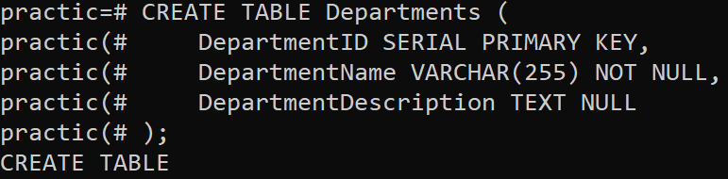
Рисунок 3 - Создание таблицы "Departments"

Создаём таблицу “Employees” с внешним ключом “DepartmenID”( Рисунок 4):
CREATE TABLE Employees (
EmployeeID SERIAL PRIMARY KEY,
DepartmentID INTEGER NOT NULL,
FullName VARCHAR(255) NOT NULL,
Position VARCHAR(100) NOT NULL,
Salary DECIMAL(10, 2) NOT NULL,
Bonus DECIMAL(10, 2) NULL,
BonusMonth INTEGER NULL,
FOREIGN KEY (DepartmentID) REFERENCES Departments(DepartmentID)
);

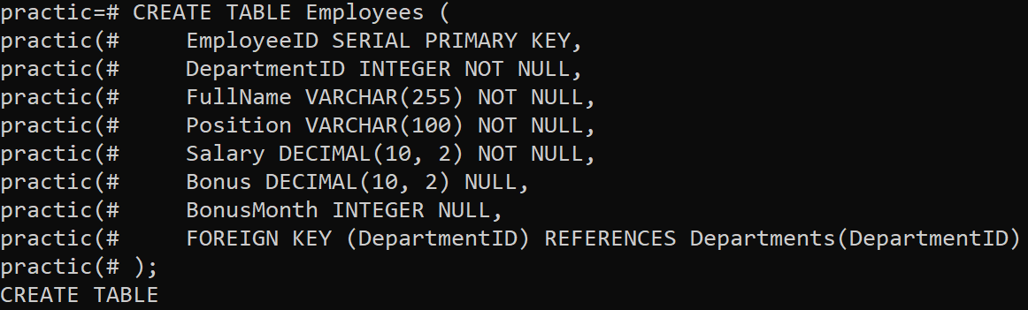
Рисунок 4 - Создание таблицы "Employees"

Создаём таблицу “Organizations” включая OrganizationName без внешнего ключа (Рисунок 5):

CREATE TABLE Organizations (
OrganizationID SERIAL PRIMARY KEY,
OrganizationName VARCHAR(255) NOT NULL,
CountryCode VARCHAR(3) NULL,
City VARCHAR(100) NULL,
Address VARCHAR(255) NULL,
Phone VARCHAR(20) NULL,
Email VARCHAR(255) NULL,
Website VARCHAR (255) NULL);

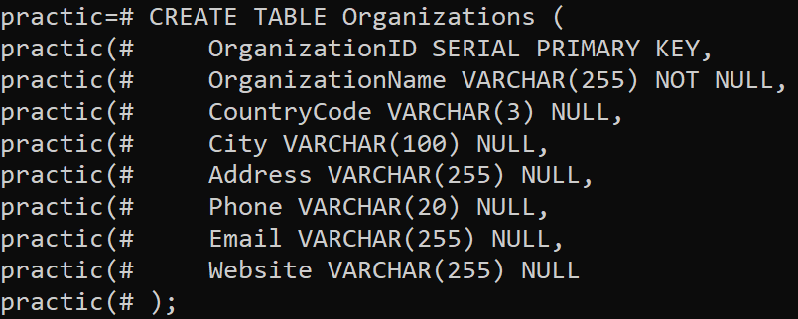
Рисунок 5- Создание таблицы "Organizations"

Создаём таблицу “Contracts” с внешним ключом “EmployeeID”( Рисунок 6):
CREATE TABLE Contracts (
ContractID SERIAL PRIMARY KEY,
ContractDate DATE NOT NULL,
EmployeeID INTEGER NOT NULL,
OrganizationName VARCHAR(255) NOT NULL,
FOREIGN KEY (EmployeeID) REFERENCES Employees(EmployeeID)
);

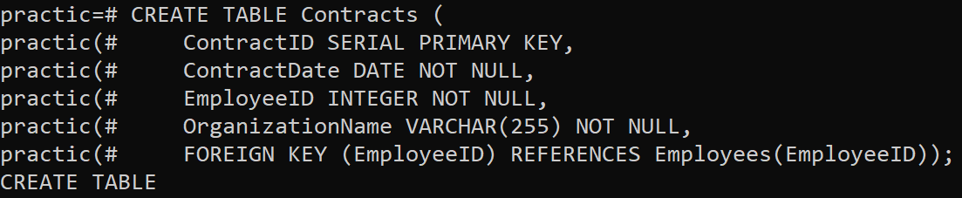
Рисунок 6 - Создание таблицы "Contracts"

Создаём таблицу “Deliveries” с внешнимb ключами “ContractID” и “OrganizationID” (Рисунок 7):
CREATE TABLE Deliveries (
DeliveryID SERIAL PRIMARY KEY,
ContractID INTEGER NOT NULL,
OrganizationID INTEGER NOT NULL,
EquipmentType VARCHAR(100) NOT NULL,
UserComment TEXT NULL,
FOREIGN KEY (ContractID) REFERENCES Contracts(ContractID),
FOREIGN KEY (OrganizationID) REFERENCES Organizations(OrganizationID)
);

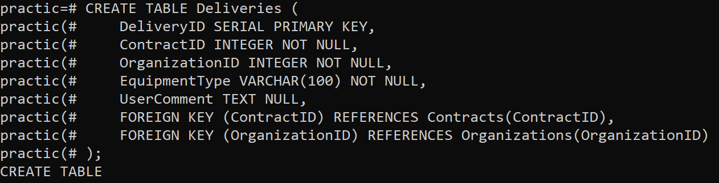
Рисунок 7 - Создание таблицы "Deliveries"
Полученные таблицы (Рисунки 8 -12):
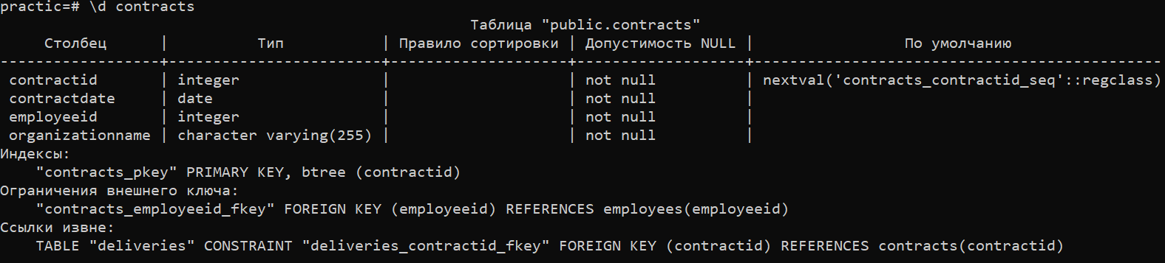
Рисунок 8 - Таблица "Contracts"

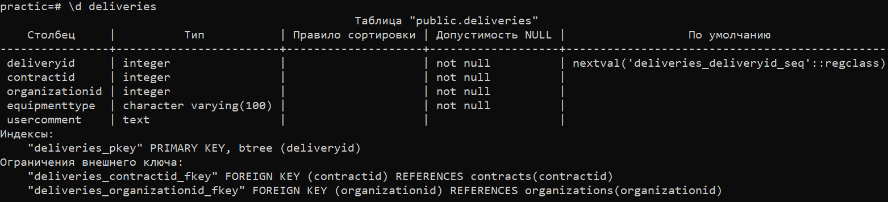
Рисунок 9 - Таблица "Deliveries"

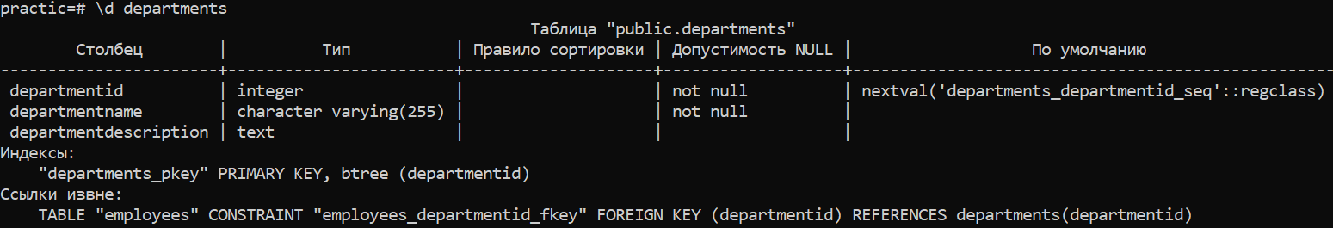
Рисунок 10 - Таблица "Departments"

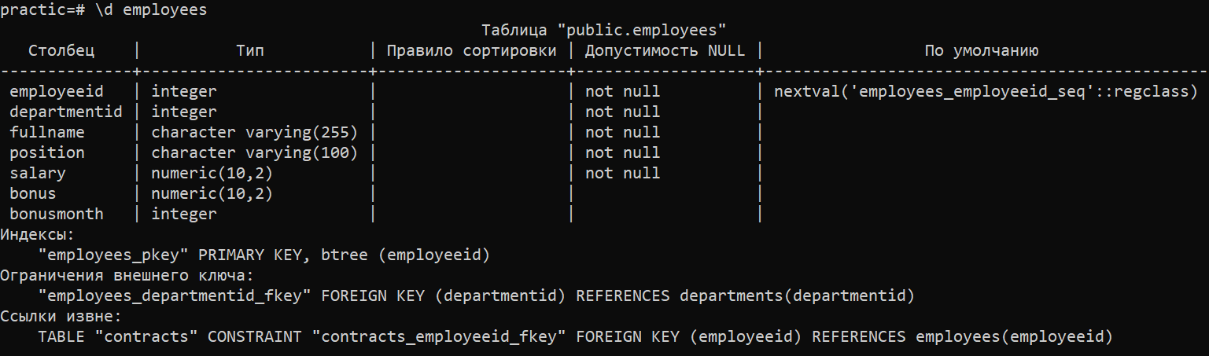
Рисунок 11 - Таблица "Employees"

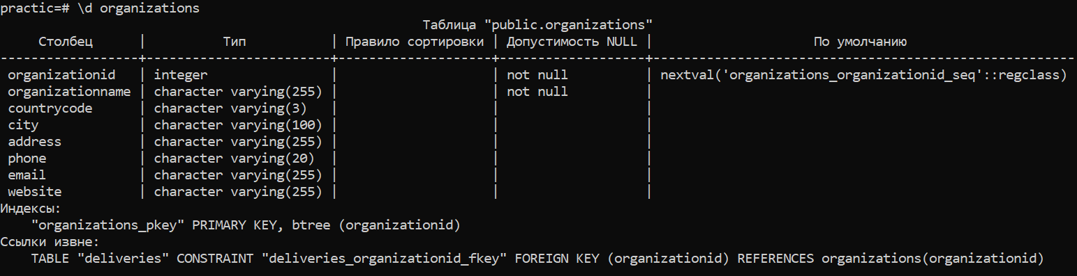
Рисунок 12 - Таблица "Organizations"

3 Заполнение таблиц данными
Вносим данные в таблицу с помощью авто заполняющего файла feed.sql (Рисунок 13).

Рисунок 13 – Автозаполнение

После завершения проверяем количество внесенный записей (Рисунок 14).

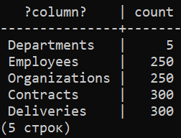
Рисунок 14 – Успешное автозаполнение

Создав и внеся необходимые данные в таблицы, продолжим работу

4 Конструирование запросов

Выполним запросы на вывод некоторых полей из двух таблиц и трёх таблиц:
Запрос 1.1: Вывод ФИО сотрудника и названия отдела, в котором он работает (Рисунок 15).

SELECT
Employees.FullName,
Departments.DepartmentName
FROM
Employees
JOIN
Departments ON Employees.DepartmentID = Departments.DepartmentID;

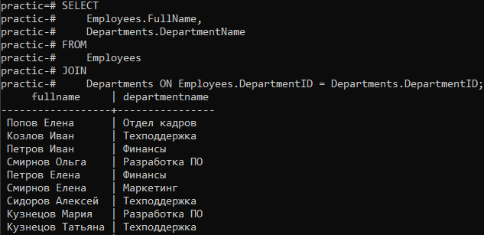
Рисунок 15 – Запрос 1.1

Запрос 1.2: Вывод даты контракта, имени сотрудника и названия организации по контракту (Рисунок 16).

SELECT
Contracts.ContractDate,
Employees.FullName,
Contracts.OrganizationName
FROM
Contracts
JOIN
Employees ON Contracts.EmployeeID = Employees.EmployeeID;

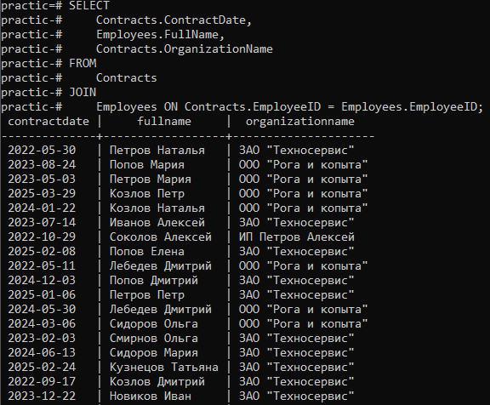
Рисунок 16 – Запрос 1.2

Запрос 1.3: Вывод имени сотрудника, названия отдела и типа оборудования по доставкам, связанным с этим сотрудником (Рисунок 17).

SELECT
Employees.FullName,
Departments.DepartmentName,
Deliveries.EquipmentType
FROM
Employees
JOIN
Departments ON Employees.DepartmentID = Departments.DepartmentID
JOIN
Contracts ON Employees.EmployeeID = Contracts.EmployeeID
JOIN
Deliveries ON Contracts.ContractID = Deliveries.ContractID;

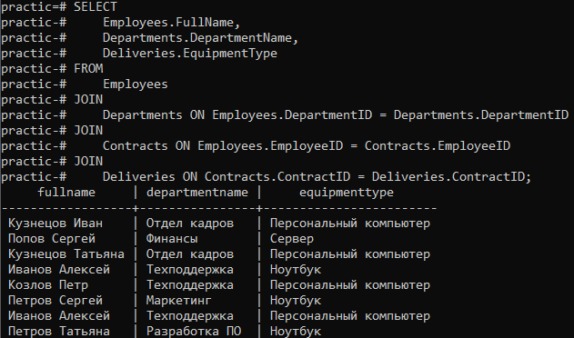
Рисунок 17 – Запрос 1.3

Выполним запросы на вывод данных по условию, представляющему выражение:
- типа сравнения;
- с условием "И";
- с условием "ИЛИ";
Запрос 2.1: Тип сравнения. Вывод сотрудников, зарплата которых больше 100000 (Рисунок 18).
SELECT
FullName,
Position,
Salary
FROM
Employees
WHERE
Salary > 100000;

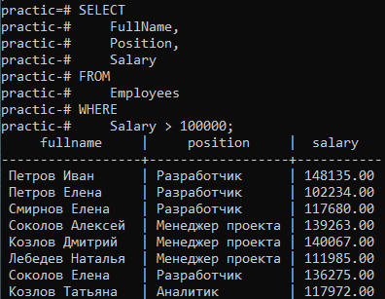
Рисунок 18 – Запрос 2.1
Запрос 2.2: С условием “И”. Вывод сотрудников из отдела “Разработка ПО” с зарплатой больше 120000 (Рисунок 19).

SELECT
Employees.FullName,
Employees.Position,
Employees.Salary,
Departments.DepartmentName
FROM
Employees
JOIN
Departments ON Employees.DepartmentID = Departments.DepartmentID
WHERE
Departments.DepartmentName = 'Разработка ПО'
AND Employees.Salary > 120000;
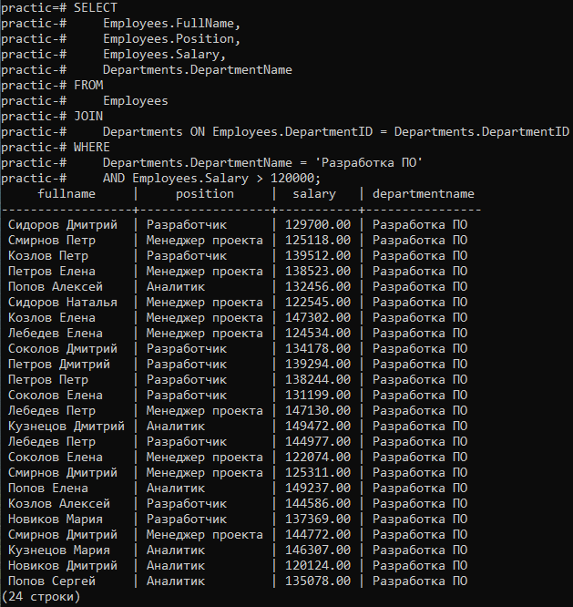
Рисунок 19 – Запрос 2.2

Запрос 2.3: С условием “ИЛИ”. Вывод сотрудников, которые являются менеджерами проекта ИЛИ работают в отделе финансов (Рисунок 20).

SELECT
Employees.FullName,
Employees.Position,
Departments.DepartmentName
FROM
Employees
JOIN
Departments ON Employees.DepartmentID = Departments.DepartmentID
WHERE
Employees.Position = 'Менеджер проекта'
OR Departments.DepartmentName = 'Финансы';

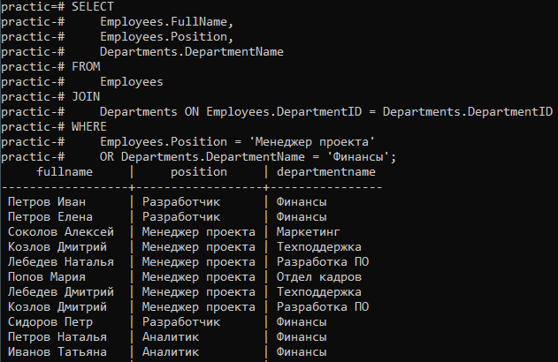
Рисунок 20 – Запрос 2.3

Запрос 2.4: Комбинация условий. Вывод сотрудников из отдела “Разработка ПО” ИЛИ “Отдел продаж”, у которых премия больше 5000 (Рисунок 21).

SELECT
Employees.FullName,
Employees.Position,
Departments.DepartmentName,
Employees.Bonus
FROM
Employees
JOIN
Departments ON Employees.DepartmentID = Departments.DepartmentID
WHERE
(Departments.DepartmentName = 'Разработка ПО' OR Departments.DepartmentName = 'Отдел продаж')
AND Employees.Bonus > 5000;

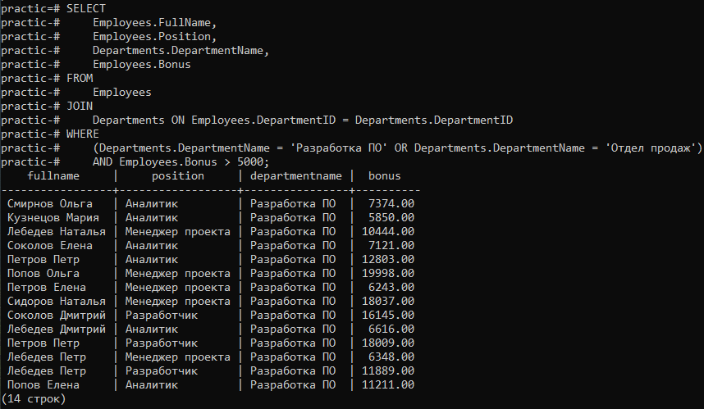
Рисунок 21 – Запрос 2.4

Выполним запросы с вычислениями над полями БД.
Запрос 3.1: Вывод ФИО сотрудника и его годовой зарплаты Salary + Bonus, если есть премия, иначе просто Salary (Рисунок 22).

SELECT
FullName,
Salary,
COALESCE(Salary + Bonus, Salary) AS EstimatedAnnualSalary
FROM
Employees;
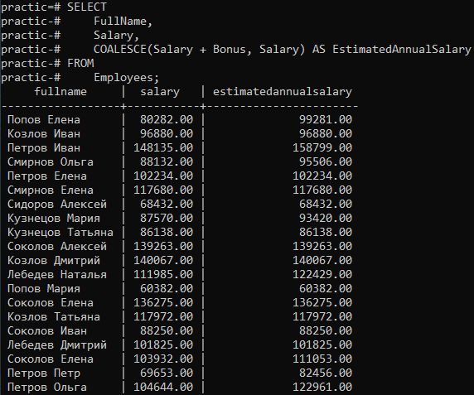
Рисунок 22 – Запрос 3.1

Запрос 3.2: Вычисление средней зарплаты сотрудников в каждом отделе. Округление до сотых (Рисунок 23).

SELECT
Departments.DepartmentName,
ROUND(AVG(Employees.Salary), 2) AS AverageSalary
FROM
Employees
JOIN
Departments ON Employees.DepartmentID = Departments.DepartmentID
GROUP BY
Departments.DepartmentName;
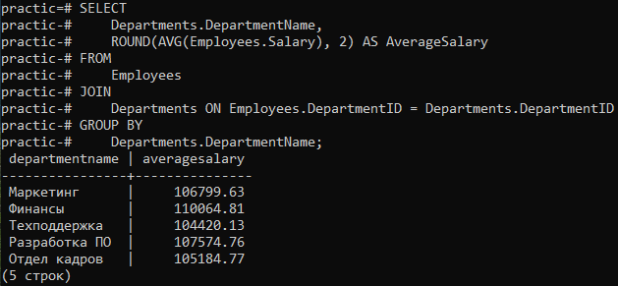
Рисунок 23 – Запрос 3.2

Выполним запросы с использованием подзапросов и вложенных запросов.
Запрос 4.1: Вывод всех сотрудников, чья зарплата выше средней зарплаты по компании (Рисунок 24).

SELECT
FullName,
Salary
FROM
Employees
WHERE
Salary > (SELECT AVG(Salary) FROM Employees);
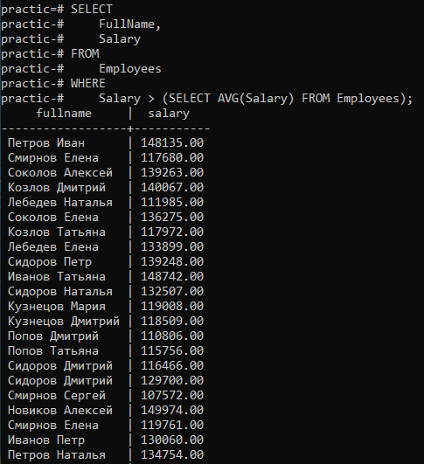
Рисунок 24 – Запрос 4.1

Запрос 4.2: Вывод названий организаций, с которыми заключены контракты, заключенные после определенной даты (Рисунок 25).

SELECT DISTINCT
OrganizationName
FROM
Contracts
WHERE
ContractDate >= '2023-06-01';
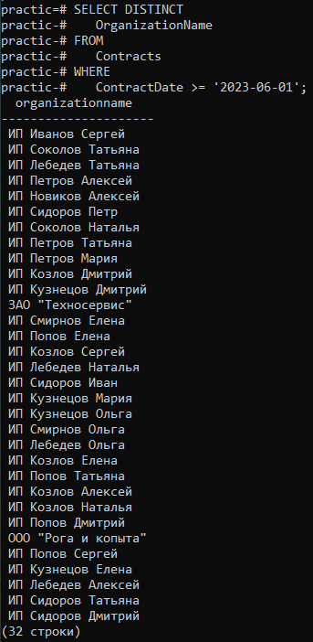
Рисунок 25 – Запрос 4.2

Запрос 4.3: Вывод названий отделов, в которых работает хотя бы один сотрудник с зарплатой выше 130000 (Рисунок 26).

SELECT
Departments.DepartmentName
FROM
Departments
WHERE EXISTS (
SELECT 1
FROM Employees
WHERE Employees.DepartmentID = Departments.DepartmentID AND Employees.Salary > 130000
);

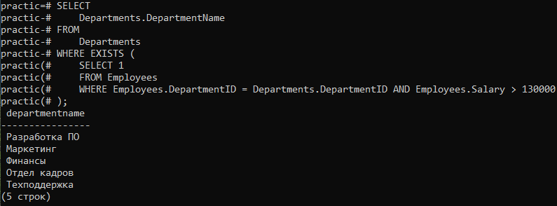
Рисунок 26 – Запрос 4.3

Выполним запросы с вычислениями, связанными с датами и их типами.
Запрос 5.1: Вывод дат заключения контрактов и разницы между датой заключения контракта и сегодняшним днём (Рисунок 27).

SELECT
ContractDate,
NOW() - ContractDate AS DaysSinceContract
FROM
Contracts;

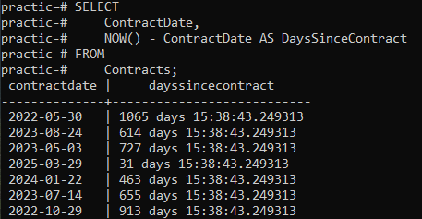
Рисунок 27 – Запрос 5.1

Запрос 5.2: Вывод контрактов, заключенных в текущем году (Рисунок 28).

SELECT
*
FROM
Contracts
WHERE
EXTRACT(YEAR FROM ContractDate) = EXTRACT(YEAR FROM CURRENT_DATE);

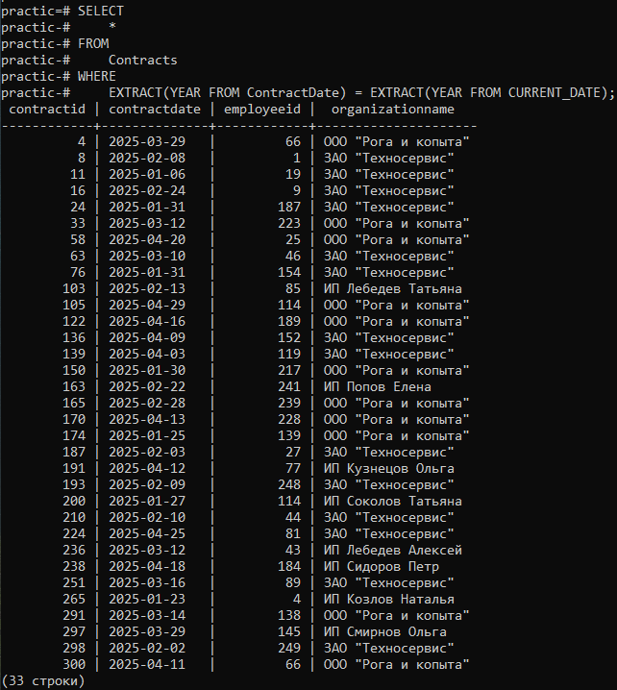
Рисунок 28 – Запрос 5.2

Запрос 5.3: Вывод всех контрактов, отсортированных по дате заключения в порядке возрастания (Рисунок 29).

SELECT
*
FROM
Contracts
ORDER BY
ContractDate ASC;

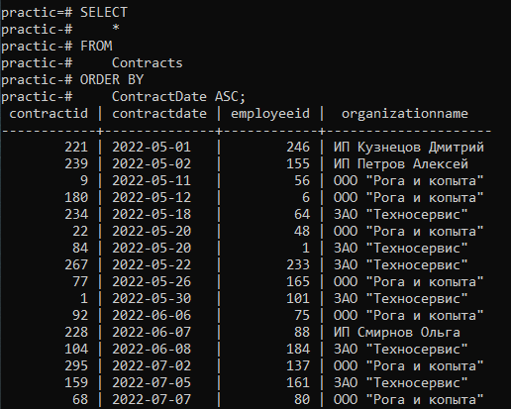
Рисунок 29 – Запрос 5.3

Выполним запросы на внесение изменений в БД. Добавление, удаление, изменение значений данных.
Запрос 6.1: Добавление нового отдела (Рисунок 30).

INSERT INTO Departments (DepartmentName, DepartmentDescription)
VALUES ('Отдел тестирования', 'Отдел контроля качества ПО');

Рисунок 30 – Запрос 6.1

Запрос 6.2: Добавление нового сотрудника (Рисунок 31).

INSERT INTO Employees (DepartmentID, FullName, Position, Salary, Bonus, BonusMonth)
VALUES ((SELECT DepartmentID FROM Departments WHERE DepartmentName = 'Отдел тестирования'), 'Булов Егор', 'Тестировщик', 52.00, 52.00, 11);

Рисунок 31 – Запрос 6.2

Запрос 6.3: Изменение зарплаты сотрудника, увеличим зарплату на 10% сотруднику с ID 251 (Рисунок 32).

UPDATE Employees
SET Salary = Salary * 1.10
WHERE EmployeeID = 251;

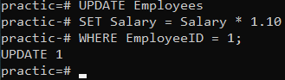
Рисунок 32 – Запрос 6.3

Запрос 6.4: Удаление контракта с указанным ContractID, придётся также удалить запись из таблицы Deliveries, так как они связаны внешним ключом (Рисунок 33).

DELETE FROM Deliveries
WHERE ContractID = 1;
DELETE FROM Contracts
WHERE ContractID = 1;

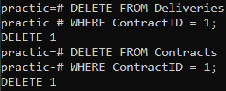
Рисунок 33 – Запрос 6.4

Запрос 6.5: Удаление отдела, сначала удалим всех сотрудников, которые есть в этом отделе, так как они связаны внешним ключом (Рисунок 34).

DELETE FROM Employees
WHERE DepartmentID = (SELECT DepartmentID FROM Departments WHERE DepartmentName = 'Отдел тестирования');

DELETE FROM Departments
WHERE DepartmentName = 'Отдел тестирования';

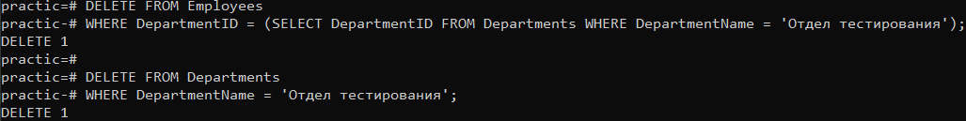
Рисунок 34 – Запрос 6.5

Добавление и снятие ограничений для объектов БД
Запрос 7.1: Добавление ограничения CHECK для поля Salary, чтобы зарплата была не меньше 50000 (Рисунок 35).

ALTER TABLE Employees
ADD CONSTRAINT check_salary_min
CHECK (Salary >= 50000);

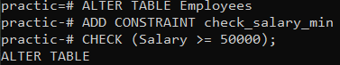
Рисунок 35 – Запрос 7.1

Запрос 7.2: Добавление ограничения UNIQUE для поля Email в таблице Organizations (Рисунок 36).

ALTER TABLE Organizations
ADD CONSTRAINT unique_organization_email UNIQUE (Email);

Рисунок 36 – Запрос 7.2
Запрос 7.3: Удаление ограничения UNIQUE для поля Email (Рисунок 37).

ALTER TABLE Organizations
DROP CONSTRAINT unique_organization_email;

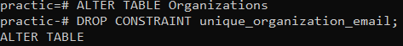
Рисунок 37 – Запрос 7.3

5 Конструирование отчётов

Создадим отчёт, он будет показывать количество поставленной техники за последний месяц. В него будут входить: название организации, город, дата контракта, тип поставляемого оборудования, количество поставленных единиц.
Отчёт “Анализ поставок оборудования по организациям за последний месяц” (Рисунок 38).

CREATE OR REPLACE VIEW OrganizationDeliveriesDetailed AS
SELECT
Organizations.OrganizationName AS "Название организации",
Organizations.City AS "Город",
Contracts.ContractDate AS "Дата контракта",
Deliveries.EquipmentType AS "Тип оборудования",
COUNT(Deliveries.DeliveryID) AS "Количество поставок"
FROM
Organizations
JOIN
Contracts ON Organizations.OrganizationName = Contracts.OrganizationName -- Исправленное соединение
JOIN
Deliveries ON Contracts.ContractID = Deliveries.ContractID
WHERE
Contracts.ContractDate >= NOW() - INTERVAL '1 month'
GROUP BY
Organizations.OrganizationName, Organizations.City, Contracts.ContractDate, Deliveries.EquipmentType
ORDER BY
Organizations.OrganizationName, Contracts.ContractDate, Deliveries.EquipmentType;
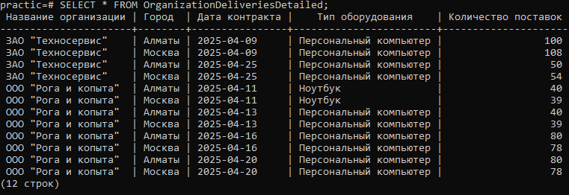
Рисунок 38 - Анализ поставок оборудования по организациям

Создадим отчёт, который будет отображать наиболее поставляемый тип оборудования за последние 3 месяца.
Отчёт “Популярность типов оборудования за последние 3 месяца” (Рисунок 39).

CREATE OR REPLACE VIEW EquipmentSummary AS
SELECT
Deliveries.EquipmentType AS "Тип оборудования",
COUNT(Deliveries.DeliveryID) AS "Количество доставок данного типа"
FROM
Deliveries
JOIN
Contracts ON Deliveries.ContractID = Contracts.ContractID
WHERE
Contracts.ContractDate >= NOW() - INTERVAL '3 months'
GROUP BY
Deliveries.EquipmentType
ORDER BY
"Количество доставок данного типа" DESC;
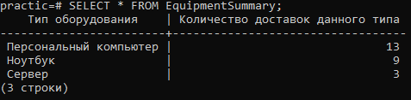
Рисунок 39 - Популярность типов оборудования

Создадим отчёт, демонстрирующий количество заключенных сотрудниками контрактов за последние полгода. Также укажем отдел, в котором работает сотрудник, а отсортируем по наибольшей результативности.
Отчёт “Результативность сотрудников за полгода” (Рисунок 40).

CREATE OR REPLACE VIEW EmployeeContractCount AS
SELECT
Employees.FullName AS "ФИО сотрудника",
Departments.DepartmentName AS "Название отдела",
COUNT(Contracts.ContractID) AS "Количество контрактов"
FROM
Employees
JOIN
Departments ON Employees.DepartmentID = Departments.DepartmentID
JOIN
Contracts ON Employees.EmployeeID = Contracts.EmployeeID
WHERE
Contracts.ContractDate >= NOW() - INTERVAL '6 months'
GROUP BY
Employees.FullName, Departments.DepartmentName
ORDER BY
"Количество контрактов" DESC;
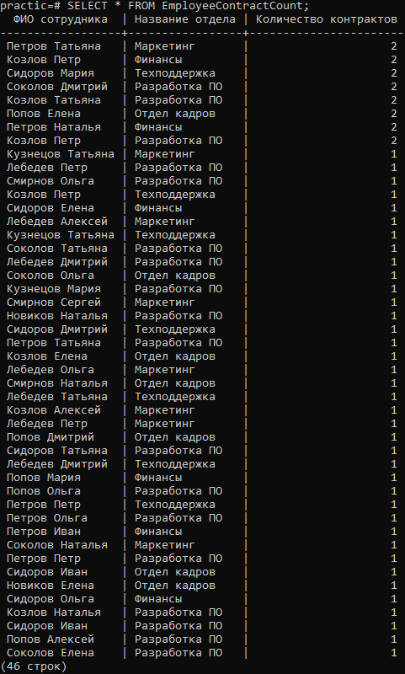
Рисунок 40 - Результативность сотрудников

Создадим отчёт, показывающий историю компании с момента заключения первого контракта, также укажем организации и даты первого и последнего контрактов с ними.
Отчёт “История сотрудничества с организациями” (Рисунок 41)

CREATE OR REPLACE VIEW OrganizationRelationshipDuration AS
SELECT
Organizations.OrganizationName AS "Название организации",
Organizations.City AS "Город",
MIN(Contracts.ContractDate) AS "Первый контракт",
MAX(Contracts.ContractDate) AS "Последний контракт"
FROM
Organizations
JOIN
Contracts ON Organizations.OrganizationName = Contracts.OrganizationName
GROUP BY
Organizations.OrganizationName, Organizations.City
ORDER BY
Organizations.OrganizationName;
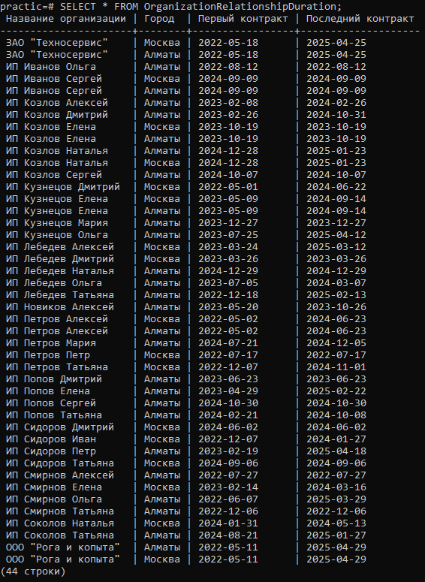
Рисунок 41 - История сотрудничества с организациями

Создадим отчёт, который будет помогать выявлять лучшего сотрудника за последний год, также туда укажем партнера компанию. В итоге будем выводить общее количество контрактов, среднее количество контрактов на сотрудника, наиболее частого заказчика и его число контрактов, а также самого продуктивного сотрудника и число заключенных им сделок.
“Отчёт о контрактах: Ключевой заказчики и сотрудник за год” (Рисунок 42-43)

CREATE OR REPLACE VIEW ContractEmployeeSummary AS
SELECT
COUNT(Contracts.ContractID) AS "Общее количество контрактов",
ROUND(AVG(employee_contract_count.cnt), 2) AS "Среднее кол-во контрактов",
(SELECT Organizations.OrganizationName
FROM Organizations
JOIN Contracts ON Organizations.OrganizationName = Contracts.OrganizationName
WHERE Contracts.ContractDate >= NOW() - INTERVAL '1 year'
GROUP BY Organizations.OrganizationName
ORDER BY COUNT(Contracts.ContractID) DESC
LIMIT 1) AS "Самый большой заказчик",
(SELECT COUNT(Contracts.ContractID)
FROM Organizations
JOIN Contracts ON Organizations.OrganizationName = Contracts.OrganizationName
WHERE Contracts.ContractDate >= NOW() - INTERVAL '1 year'
GROUP BY Organizations.OrganizationName
ORDER BY COUNT(Contracts.ContractID) DESC
LIMIT 1) AS "Кол-во контрактов у заказчика",
(SELECT Employees.FullName
FROM Employees
JOIN Contracts ON Employees.EmployeeID = Contracts.EmployeeID
WHERE Contracts.ContractDate >= NOW() - INTERVAL '1 year'
GROUP BY Employees.FullName
ORDER BY COUNT(Contracts.ContractID) DESC
LIMIT 1) AS "Самый продуктивный сотрудник",
(SELECT COUNT(Contracts.ContractID)
FROM Employees
JOIN Contracts ON Employees.EmployeeID = Contracts.EmployeeID
WHERE Contracts.ContractDate >= NOW() - INTERVAL '1 year'
GROUP BY Employees.FullName
ORDER BY COUNT(Contracts.ContractID) DESC
LIMIT 1) AS "Кол-во контрактов у сотрудника"
FROM
Contracts
LEFT JOIN (
SELECT
Employees.EmployeeID,
COUNT(Contracts.ContractID) AS cnt
FROM
Employees
LEFT JOIN
Contracts ON Employees.EmployeeID = Contracts.EmployeeID
WHERE Contracts.ContractDate >= NOW() - INTERVAL '1 year'
GROUP BY
Employees.EmployeeID
) AS employee_contract_count ON 1=1
WHERE
Contracts.ContractDate >= NOW() - INTERVAL '1 year';

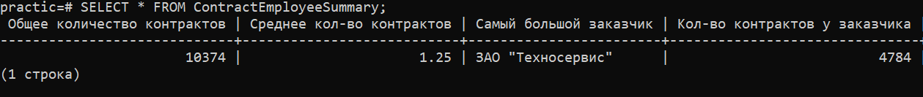
Рисунок 42 - Отчёт о контрактах: Ключевой заказчик

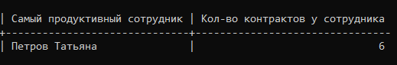
Рисунок 43 - Отчёт о контрактах: Ключевой сотрудник за год

6 Оптимизация данных

Замерим время выполнения запросов сейчас. Для этого включим специальную функцию секундомера.
\timing on
Теперь произведем несколько запросов разной сложности и запишем время их выполнения.
Лёгкий запрос (Рисунок 44).

SELECT * FROM Organizations WHERE OrganizationID = 1;

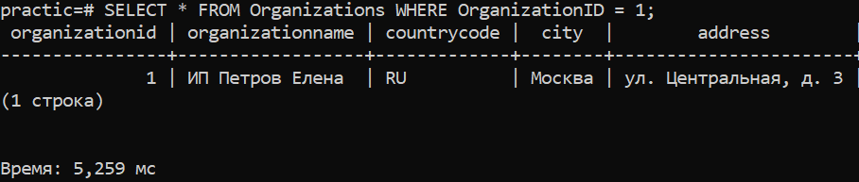
Рисунок 44 – Лёгкий запрос 1 до оптимизации

Зафиксируем время для этого запроса: 5,259 мс.
Лёгкий запрос на 10 записей (Рисунок 45).

SELECT * FROM Organizations LIMIT 10;

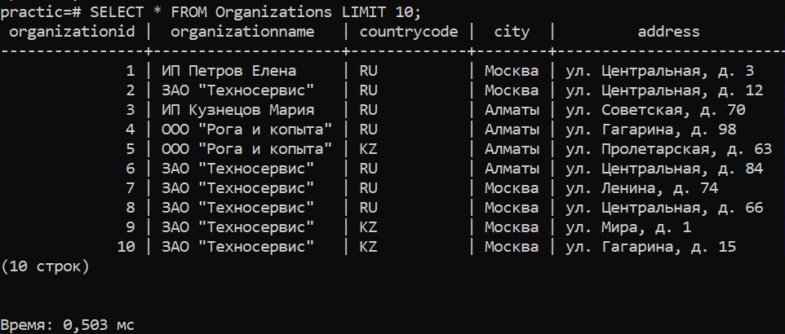
Рисунок 45 – Лёгкий запрос 2 до оптимизации

Зафиксируем время для этого запроса: 0,503 мс.
Ресурсоёмкий запрос поиск конкретной записи через вложенные подзапросы (Рисунок 46).

SELECT *
FROM Employees
WHERE EmployeeID IN (
SELECT EmployeeID
FROM Contracts
WHERE ContractID IN (
SELECT ContractID
FROM Deliveries
WHERE EquipmentType = 'Ноутбук'
)
);

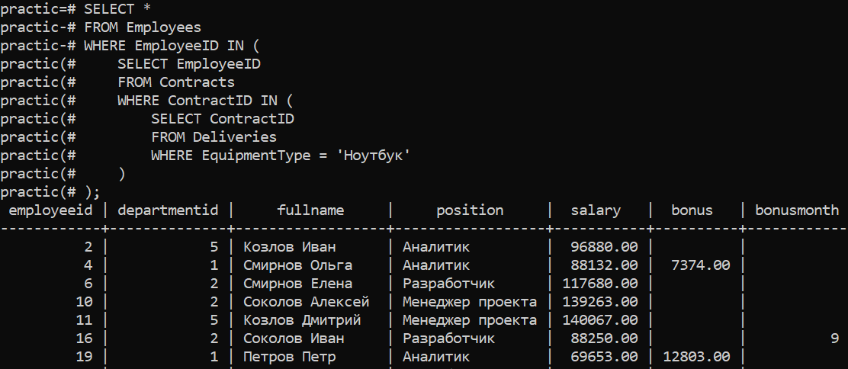
Рисунок 46 – Сложный запрос 1 до оптимизации

Зафиксируем время для этого запроса: 69,589 мс (Рисунок 47).
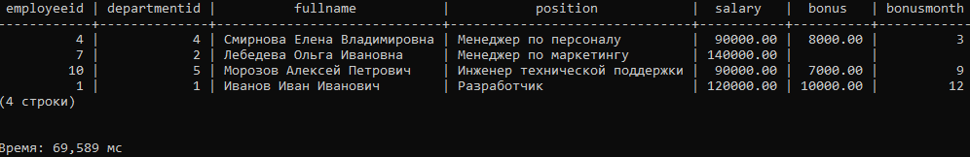
Рисунок 47 – Время Сложного запроса 1 до оптимизации

Ресурсоёмкий запрос с перебором массива данных (Рисунок 48).

SELECT
Organizations.OrganizationName,
Employees.FullName,
Contracts.ContractDate,
Deliveries.EquipmentType
FROM
Organizations
JOIN
Contracts ON Organizations.OrganizationName = Contracts.OrganizationName
JOIN
Employees ON Contracts.EmployeeID = Employees.EmployeeID
JOIN
Deliveries ON Contracts.ContractID = Deliveries.ContractID
WHERE
Organizations.City = 'Москва' AND Contracts.ContractDate >= NOW() - INTERVAL '1 year';

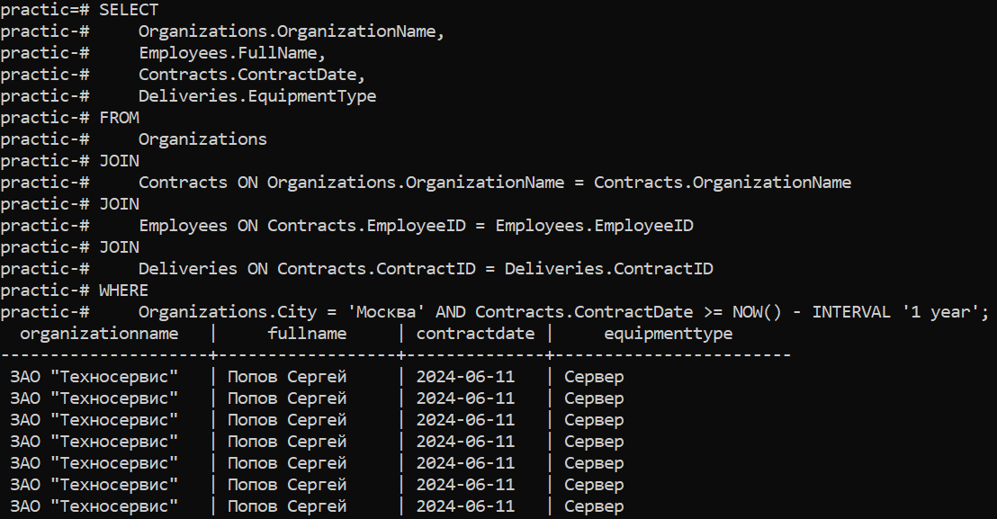
Рисунок 48 – Сложный запрос 2 до оптимизации

Зафиксируем время для этого запроса: 14,421 мс (Рисунок 49)
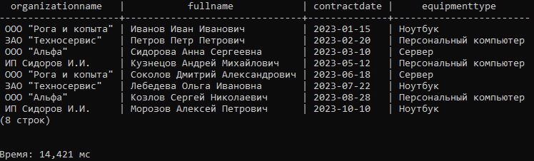
Рисунок 49 – Время Сложного запроса 2 до оптимизации

Составим таблицу для внесения данных о проделанной работе (Таблица 1).
Таблица 1 – Замеры времени выполнения запросов
Запрос | Время (до увеличения, до оптимизации)
Лёгкий запрос 1 | 5,259 мс
Лёгкий запрос 2 | 0,503 мс
Сложный запрос 1 | 69,589 мс
Сложный запрос 2 | 14,421 мс

Теперь увеличим число записей в таблицах примерно в 10 раз (Рисунок 50).

\i seed.sql

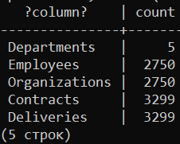
Рисунок 50 – Добавленные записи

Выполним наши запросы ещё раз (Рисунки 51-54) и внесем новые данные в таблицу (Таблица 2).

Рисунок 51 – Время Лёгкого запроса 1 после увеличения

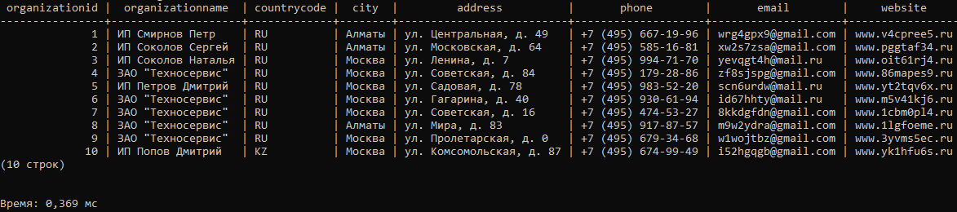
Рисунок 52 – Время Лёгкого запроса 2 после увеличения

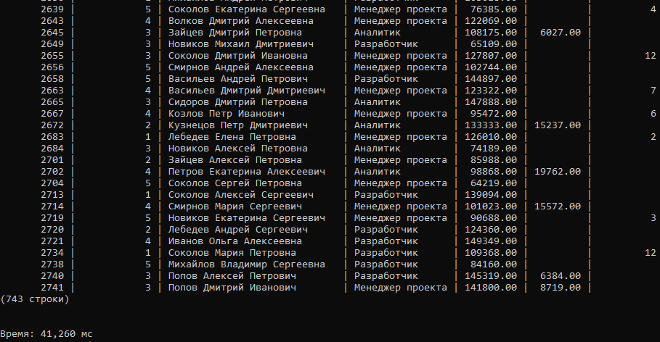
Рисунок 53 – Время Сложного запроса 1 после увеличения

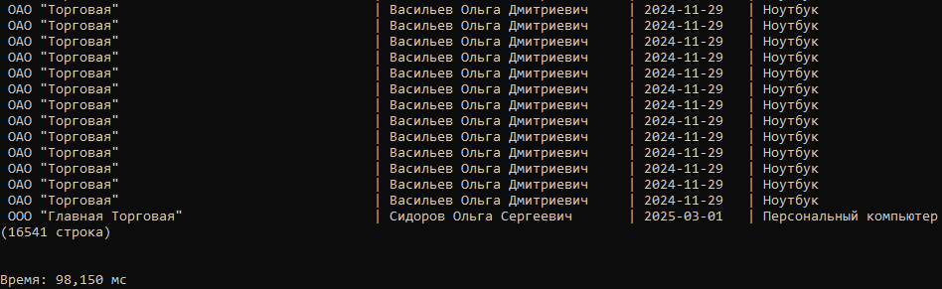
Рисунок 54 – Время Сложного запроса 2 после увеличения

Таблица 2 – Сравнение времени выполнения запросов
Запрос | Время (до увеличения, до оптимизации) | Время (после увеличения, до оптимизации)
Лёгкий запрос 1 | 5,259 мс | 4,079 мс
Лёгкий запрос 2 | 0,503 мс | 0,369 мс
Сложный запрос 1 | 69,589 мс | 41,260 мс
Сложный запрос 2 | 14,421 мс | 98,150 мс

Приступим к оптимизации. Для оптимизации подходят сложные запросы. Наша задача добиться уменьшения затрат времени на выполнения запросов с помощью индексирования.
Создадим индексы для «Сложного запроса 1» (Рисунок 55):

CREATE INDEX IF NOT EXISTS idx_deliveries_equipmenttype ON Deliveries (EquipmentType);
CREATE INDEX IF NOT EXISTS idx_contracts_contractid ON Contracts (ContractID);
CREATE INDEX IF NOT EXISTS idx_contracts_employeeid ON Contracts (EmployeeID);
CREATE INDEX IF NOT EXISTS idx_employees_employeeid ON Employees (EmployeeID);
Эти индексы позволят СУБД быстрее вывести информацию.

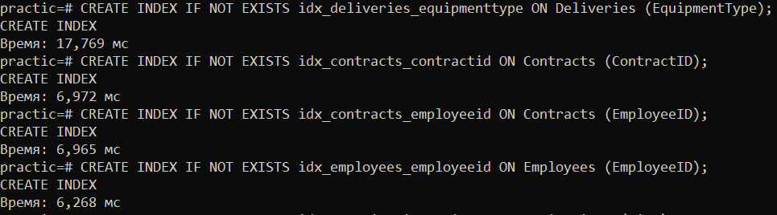
Рисунок 55 – Создание индексов для «Сложного запроса 1»

Повторим эти действия для «Сложного запроса 2» (Рисунок 56).

CREATE INDEX IF NOT EXISTS idx_organizations_city ON Organizations (City);
CREATE INDEX IF NOT EXISTS idx_contracts_organizationname ON Contracts (OrganizationName);
CREATE INDEX IF NOT EXISTS idx_deliveries_contractid ON Deliveries (ContractID);

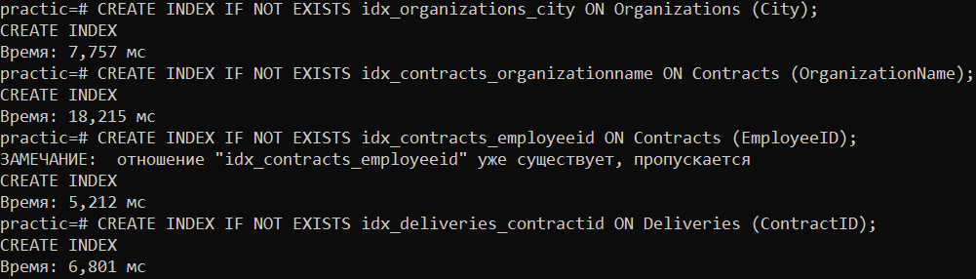
Рисунок 56 - Создание индексов для «Сложного запроса 2»

Обновим таблицы для СУБД с помощью ANALYZE, чтобы использовать в СУБД индексы для запросов (Рисунок 57).

ANALYZE Organizations;
ANALYZE Employees;
ANALYZE Contracts;
ANALYZE Deliveries;
ANALYZE Departments;

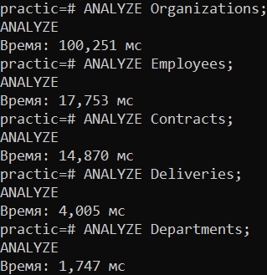
Рисунок 57 – Обновление таблиц

Теперь проведём повторные запросы (Рисунки 58-61) и внесём данные в таблицу (Таблица 3).

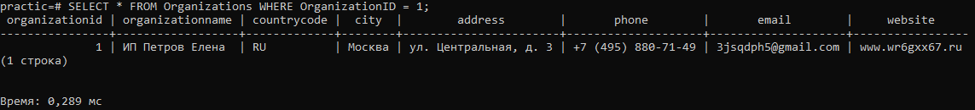
Рисунок 58 – Время Лёгкого запроса 1 после оптимизации

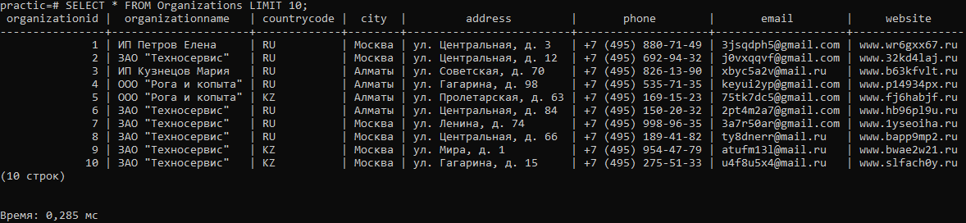
Рисунок 59 – Время Лёгкого запроса 2 после оптимизации

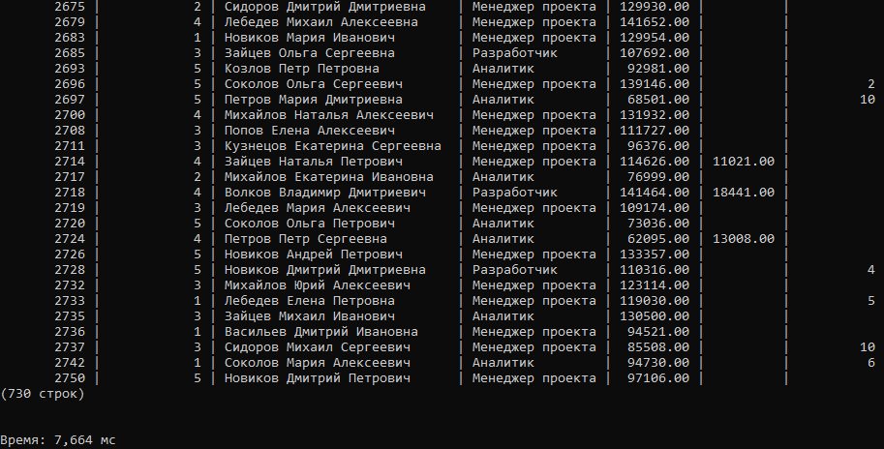
Рисунок 60 – Время Сложного запрос 1 после оптимизации

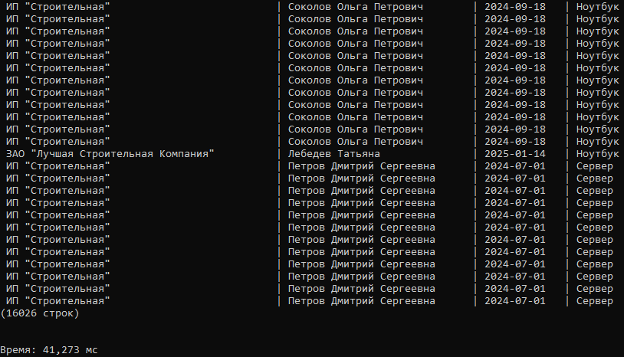
Рисунок 61 – Время Сложного запрос 2 после оптимизации

Таблица 3 – Итоговое сравнение времени выполнения запросов
Запрос | Время (до увеличения, до оптимизации) | Время (после увеличения, до оптимизации) | Время (после оптимизации и увеличения)
Лёгкий запрос 1 | 5,259 мс | 4,079 мс | 0,289 мс
Лёгкий запрос 2 | 0,503 мс | 0,369 мс | 0,285 мс
Сложный запрос 1 | 69,589 мс | 41,260 мс | 7,664 мс
Сложный запрос 2 | 14,421 мс | 98,150 мс | 41,273 мс

7 Безопасность данных

Создадим новую роль для доступа на чтение к базе данных без права создания сеансов работы с сервером БД (Рисунок 62).

CREATE ROLE readonly_role NOINHERIT;
GRANT SELECT ON ALL TABLES IN SCHEMA public TO readonly_role;
GRANT USAGE ON SCHEMA public TO readonly_role;

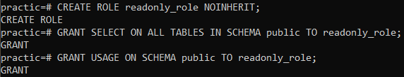
Рисунок 62 – Создание роли только для чтения

Создадим пользователя сервера БД и предоставьте ему привилегию использования роли, созданной в предыдущем задании. Проверьте, что этот пользователь может выполнять любые запросы на выборку из таблиц демонстрационной базы данных (Рисунок 63), но не может их обновлять (Рисунок 64).

CREATE USER readonly_user WITH PASSWORD 'readonly';
GRANT readonly_role TO readonly_user;
SELECT * FROM Employees;

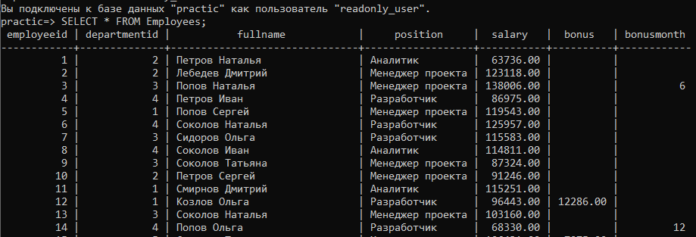
Рисунок 63 – Тестирование пользователя на чтение таблиц

UPDATE Organizations SET OrganizationName = 'Test' WHERE OrganizationID = 1;
INSERT INTO Employees (FullName, Position) VALUES ('Test User', 'Tester');
DELETE FROM Organizations WHERE OrganizationID = 1;

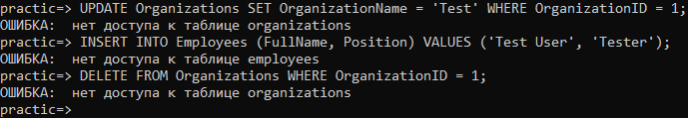
Рисунок 64 – Тестирование пользователя на обновление таблиц

Построим пример, показывающий, что для доступа к таблицам схемы необходимо также предоставить право использования (USAGE) этой схемы.
Создадим новую схему и выдадим права пользователю readonly, но не давая права USAGE.
CREATE SCHEMA IF NOT EXISTS test_schema;
CREATE TABLE IF NOT EXISTS test_schema.test_table (
id SERIAL PRIMARY KEY,
data TEXT
);
GRANT SELECT ON test_schema.test_table TO readonly_role;
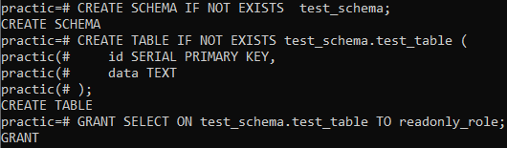
Рисунок 65 – Создание новой схемы для тестирования (без USAGE)

Попробуем посмотреть таблицу из новой схемы от лица пользователя readonly (Рисунок 66).

SELECT * FROM test_schema.test_table;

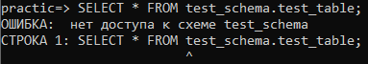
Рисунок 66 – Тестирование прав пользователя (без USAGE)

Теперь дадим право USAGE пользователю readonly и попробуем ещё раз (Рисунок 67).

GRANT USAGE ON SCHEMA test_schema TO readonly_role;
SELECT * FROM test_schema.test_table;

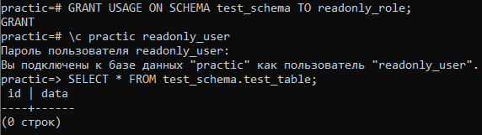
Рисунок 67 – Тестирование прав пользователя (c USAGE)
С правом USAGE доступ к таблице появляется.
Реализуем схему разграничения доступа на уровне строк для пользователей уровня приложения (не зарегистрированных как пользователи на сервере базы данных)
Для этого создадим вспомогательную таблицу app_users, а также добавим колонку в таблицу Employees (Рисунок 68):
CREATE TABLE app_users (
app_user_id SERIAL PRIMARY KEY,
app_username VARCHAR(255) UNIQUE NOT NULL);
INSERT INTO app_users (app_username) VALUES ('user');
ALTER TABLE Employees
ADD COLUMN app_user_id INTEGER;

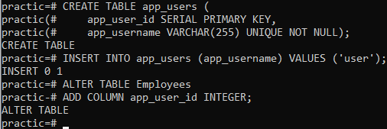
Рисунок 68 – Создание вспомогательных объектов

Сделаем так, чтобы пользователи с доступом пользователя, могли видеть только сотрудников «Разработчиков». Для этого в добавленный столбец в Employees всем, кто является разработчиком добавим «1» (Рисунок 69).

UPDATE Employees
SET app_user_id = 1
WHERE Position = 'Разработчик';

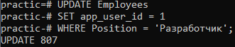
Рисунок 69 – Создание доступа по ID

Теперь добавим защиту на таблицу Employees, также добавим политику, при которой пользователи с app.user_id = 1, в таблице Employees смогут видеть только разработчиков (Рисунок 70).

ALTER TABLE Employees ENABLE ROW LEVEL SECURITY;

CREATE POLICY employee_access
ON Employees
FOR SELECT
USING (app_user_id = current_setting('app.user_id', TRUE)::INTEGER OR current_setting('app.user_id', TRUE) IS NULL);

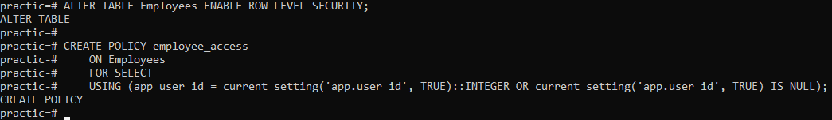
Рисунок 70 – Добавление защиты в таблицу Employees

Проведём тестирование нашей защиты, подключимся как пользователь readonly_user, укажем наш доступ как «1» и просмотрим таблицу Employees (Рисунок 71):
\c practic readonly_user
SET app.user_id TO '1';
SELECT * FROM Employees;
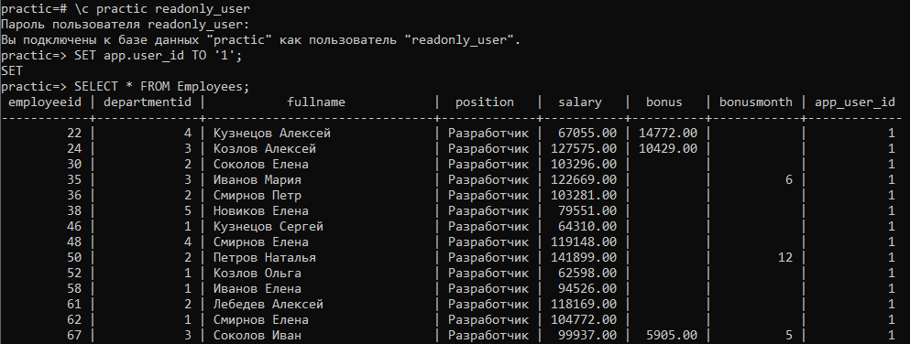
Рисунок 71 – Тестирование защиты

Наша защита работает, и мы можем перейти к следующему шагу.
Реализуем разграничение доступа на уровне строк, обеспечивающее три уровня:
1. Совершенно секретный доступ;
2. Секретный доступ;
3. Открытый доступ.
При этом пользователь, имеющий доступ к более высокому уровню, должен также иметь доступ и к более низким.
Добавим в таблицу app_users значения manager с доступом 2 и admin с доступом 1, а user дадим доступ 3 (Рисунок 72).
INSERT INTO app_users (app_username) VALUES
('admin'), ('manager'), ('user')
ON CONFLICT (app_username) DO NOTHING;
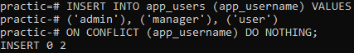
Рисунок 72 – Новые уровни доступа

Изменим id для всех уровней доступа (Рисунок 73).
UPDATE app_users SET app_user_id = 1 WHERE app_username = 'admin';
UPDATE app_users SET app_user_id = 2 WHERE app_username = 'manager';
UPDATE app_users SET app_user_id = 3 WHERE app_username = 'user';

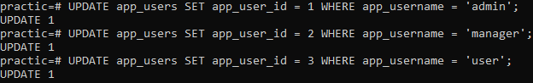
Рисунок 73 – Обновление ID
Обновим функцию, чтобы работа происходила и с новыми уровнями доступа тоже (Рисунок 74).
CREATE OR REPLACE FUNCTION check_employees_access(employee_position VARCHAR(100))
RETURNS boolean
AS $$
DECLARE
user_id INTEGER;
username VARCHAR(255);
BEGIN
user_id := current_setting('app.user_id', TRUE)::INTEGER;
IF user_id IS NULL THEN
RETURN FALSE;
END IF;
SELECT app_username INTO username
FROM app_users
WHERE app_user_id = user_id;
IF username IS NULL THEN
RETURN FALSE;
END IF;
IF username = 'admin' THEN
RETURN TRUE;
ELSIF username = 'manager' THEN
RETURN employee_position IN ('Аналитик', 'Менеджер проекта');
ELSIF username = 'user' THEN
RETURN employee_position = 'Менеджер проекта';
ELSE
RETURN FALSE;
END IF;
END;
$$ LANGUAGE plpgsql STABLE;
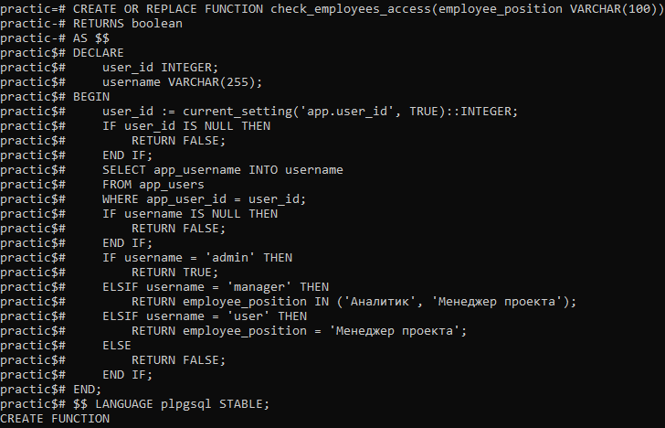
Рисунок 74 – Обновление функции
Также обновим политику, чтобы она работа с новой функцией (Рисунок 75).
DROP POLICY IF EXISTS employee_access ON Employees;

CREATE POLICY employee_access
ON Employees
FOR SELECT
USING (check_employees_access(Position));
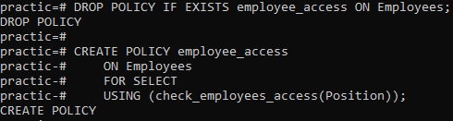
Рисунок 75 – Обновление политики
Поскольку мы обновили нашу функцию теперь нам не нужен вспомогательный столбец в таблицу Employees, так что теперь удалим его (Рисунок 76).
ALTER TABLE Employees DROP COLUMN IF EXISTS app_user_id;
Рисунок 76 – Удаление лишнего столбца
Для предотвращения ошибок также запустим RLS (Рисунок 76).
ALTER TABLE Employees ENABLE ROW LEVEL SECURITY;
Рисунок 77 – Запуск RLS
Выдадим пользователю права доступа на таблицу app_users (Рисунок 77).
GRANT SELECT ON app_users TO readonly_user;
Рисунок 78 – Доступ пользователя к таблице app_users
Протестируем проделанную работу (Рисунки 78-80)
\c practic readonly_user
SET app.user_id TO ‘1’;
SELECT * FROM Employees;
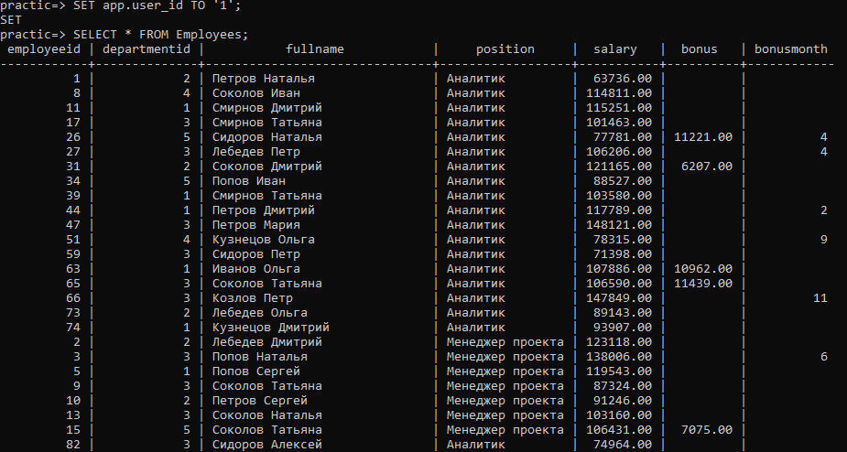Рисунок 78 – Вид таблицы Employees с правами доступа admin

SET app.user_id TO '2';
SELECT * FROM Employees;
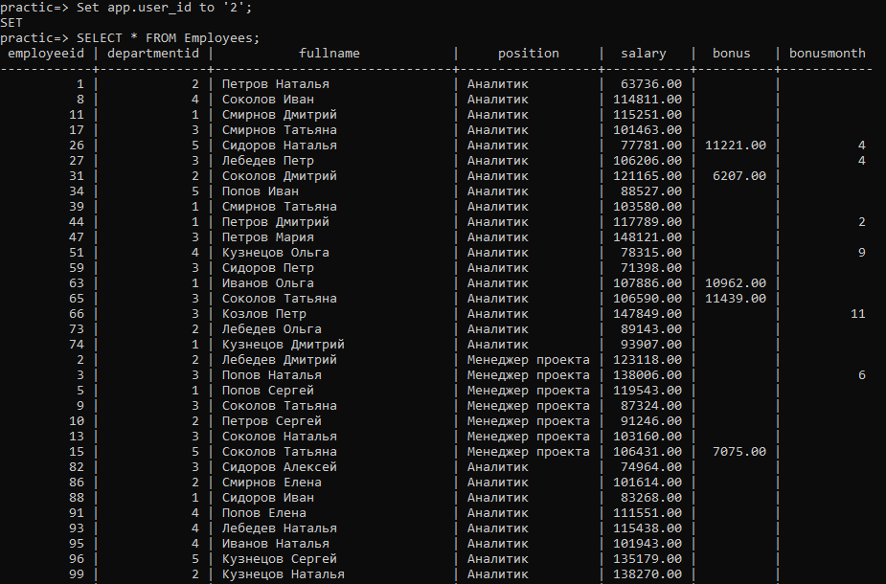
Рисунок 79 – Вид таблицы Employees с правами доступа manager
SET app.user_id TO '3';
SELECT * FROM Employees;
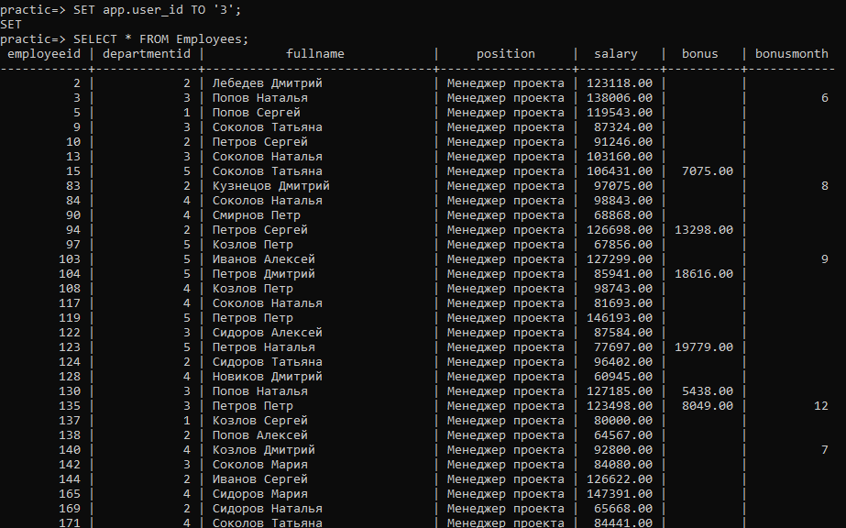
Рисунок 80 – Вид таблицы Employees с правами доступа user
Наша система безопасности работает корректно.

7 Надежность баз данных. Восстановление после отказов.
Создадим .dump файл как копию нашей базы данных с помощью утилиты pg_dump, для этого запустим командную строку от имени администратора и укажем путь:
CD C:\Program Files\PostgreSQL\16\bin
Теперь создадим необходимый нам файл (Рисунок 81):
pg_dump -U postgres -f practic_backup.dump
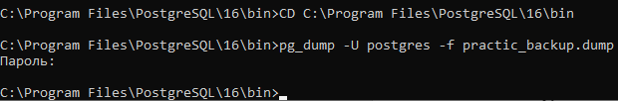
Рисунок 81 – Создание dump файла
Указываем пароль для суперпользователя и файл создается (Рисунок 82).
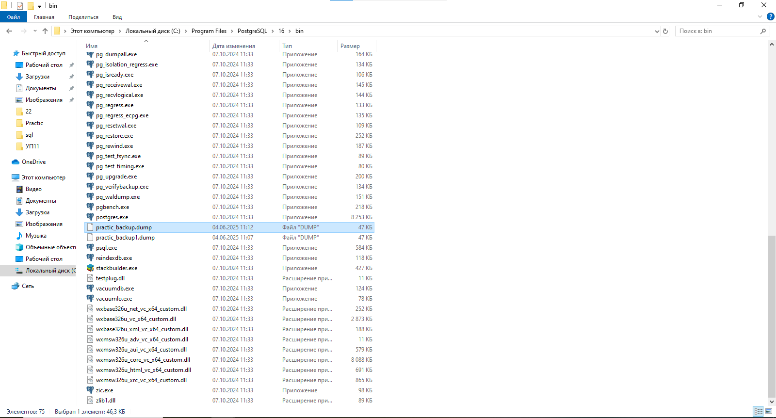
Рисунок 82 – dump файл в папке
Выполним несколько обновляющих транзакции (Рисунок 83).
BEGIN;
UPDATE Employees SET salary = salary * 1.1 WHERE departmentid = 1;
INSERT INTO Employees (departmentid, fullname, position, salary) VALUES (2, 'Егор Булов', 'Аналитик', 50000);
COMMIT;
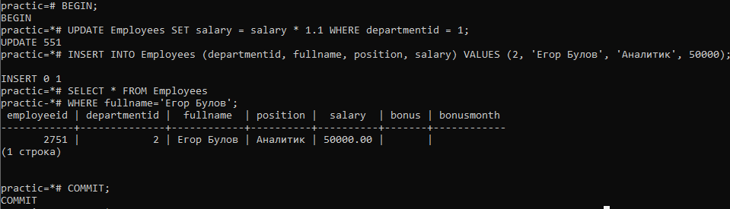
Рисунок 83 – Обновляющие транзакции
Уничтожим БД и восстановим из нашего файла (Рисунок 84).
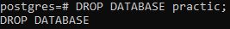
Рисунок 84 – Уничтожение БД
Создадим БД (Рисунок 85):
CREATE DATABASE practic;
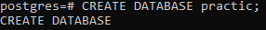
Рисунок 85 – Создание БД
Восстановим нашу БД. Для этого перейдём в командную строку и выполним команду pg_restore (Рисунок 86):
pg_restore -U postgres -d practic practic_backup.dump
Рисунок 86 – Восстановление БД
Подключаемся к нашей БД и проверяем восстановление (Рисунок 87).
SELECT COUNT(*) FROM Employees;
SELECT COUNT(*) FROM Departments;
SELECT COUNT(*) FROM Contracts;
SELECT COUNT(*) FROM Organizations;
SELECT COUNT(*) FROM Deliveries;
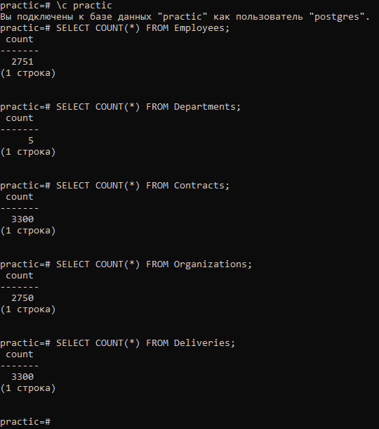
Рисунок 87 – БД восстановлена
Включим архивирование журнала базы данных и убедимся в том, что оно работает.
Узнаем расположение файла postgresql.conf (Рисунок 88).
SHOW config_file;

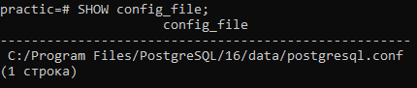
Рисунок 88 – Расположение файла postgresql.conf
Открываем этот файл в текстовом редакторе и сверяем необходимые условия (Рисунок 89-91).
Рисунок 89 – Условие wal_level
Поменяем условие archive_mode на “on” (Рисунок 90).
Рисунок 90 – Условие archive_mode
Установим путь для архивирования (Рисунок 91).
Рисунок 91 – Условие archive_command
Подключаемся к БД и принудительно архивируем (Рисунок 92).
SELECT pg_switch_wal();
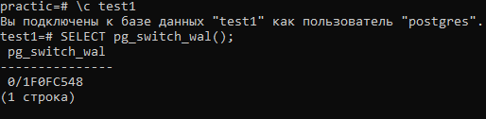
Рисунок 92 – Принудительная архивация
Проверяем наличие этого файла (Рисунок 93).
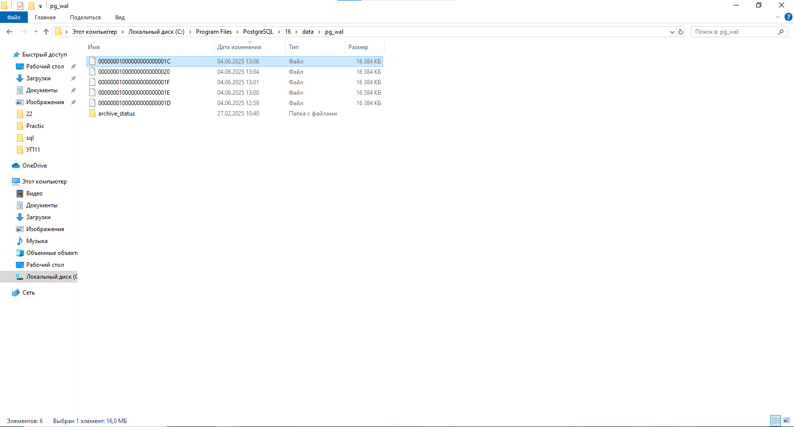
Рисунок 93 – Файл архивации в папке

Создадим резервную копию кластера баз данных утилитой pg_basebackup в виде tar-файла (Рисунки 94-95).
pg_basebackup -U postgres -Ft -z -P -D "C:\Users\ИСп23-1\Desktop\Practic\PostgreSQL Archive Zuev\backup.tar"
Рисунок 94 – Создание tar-файла

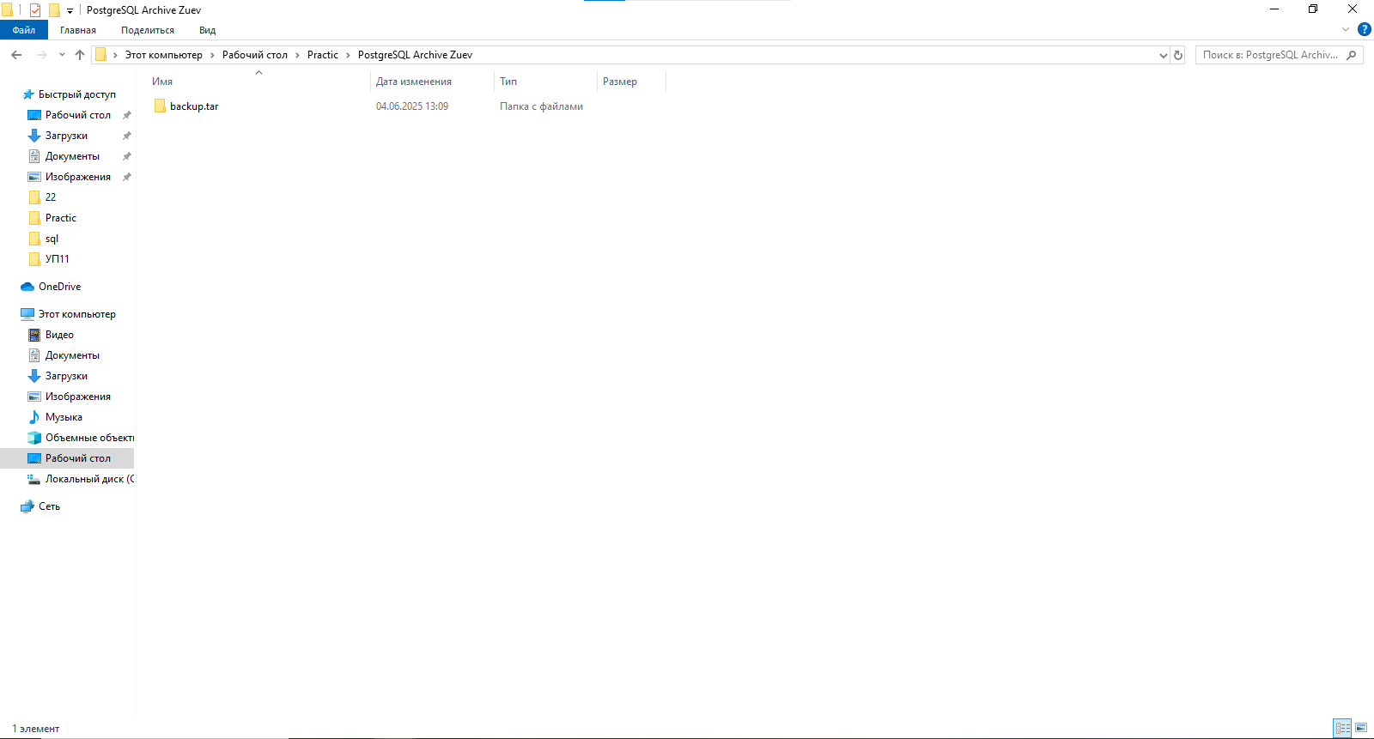
Рисунок 95 – tar-файл в папке
Выполним несколько обновляющих транзакций (Рисунок 96).
BEGIN;
UPDATE Employees SET salary = salary * 1.05 WHERE departmentid = 2;
INSERT INTO Employees (departmentid, fullname, position, salary) VALUES (3, 'Егор Булов', 'Аналитик', 60000);
COMMIT;
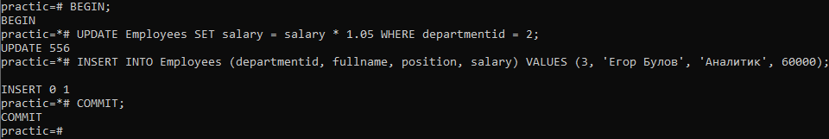
Рисунок 96 – Обновляющие транзакции
Создадим точку восстановления (Рисунок 97) и выполним еще несколько транзакций.
SELECT pg_create_restore_point('before_disaster');
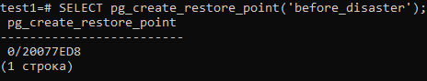
Рисунок 97 – Точка восстановления
Запишем полученный результат: 0/20077ED8
Обновляющие транзакции (Рисунок 98).
BEGIN;
DELETE FROM Employees WHERE fullname = 'Егор Булов';
COMMIT;
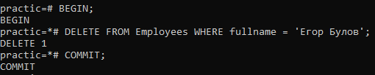
Рисунок 98 – Дополнительные обновляющие транзакции
Удаляем базу данных (Рисунок 99).
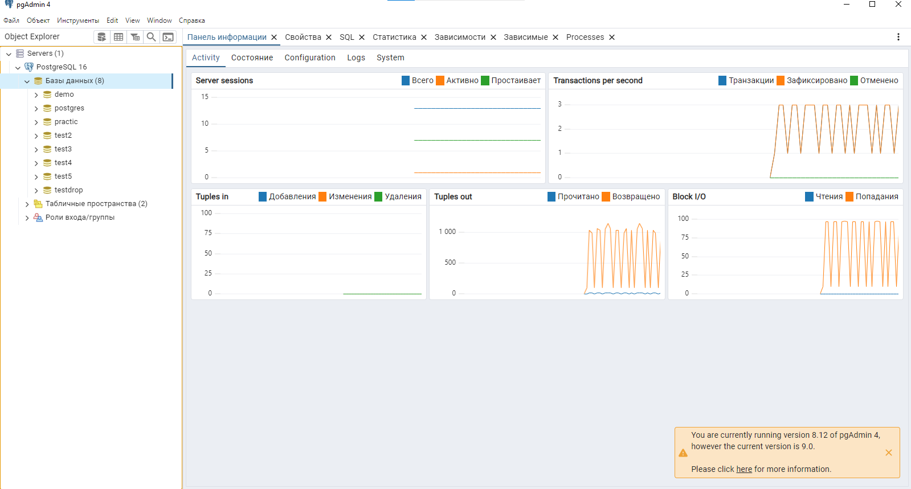
Рисунок 99 – БД test1 удалена
Восстановите его с резервной копии по состоянию на точку восстановления (Рисунок 100).
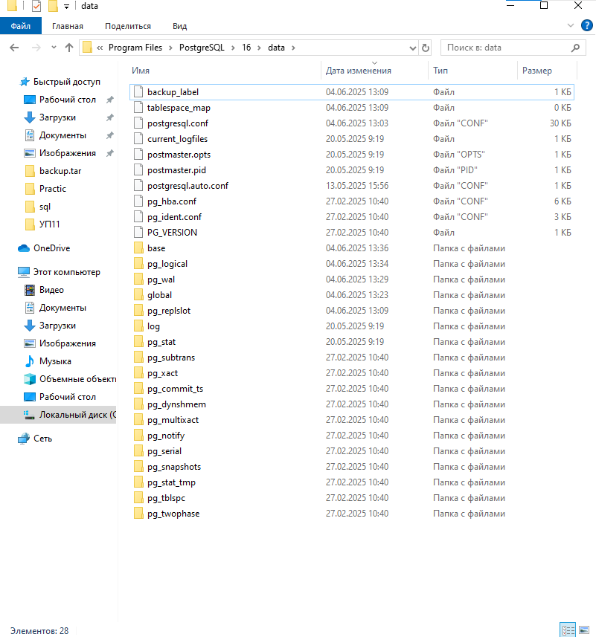
Рисунок 100 - Восстановление каталога

Пробуем подключиться к БД (Рисунок 101).
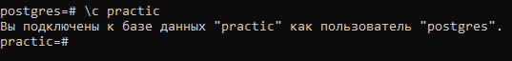
Рисунок 101 – Подключение к БД
Подключение завершено успешно.
За время учебной практики были выполнены все необходимые задачи и получены навыки работы с Postgres и её функциями.

